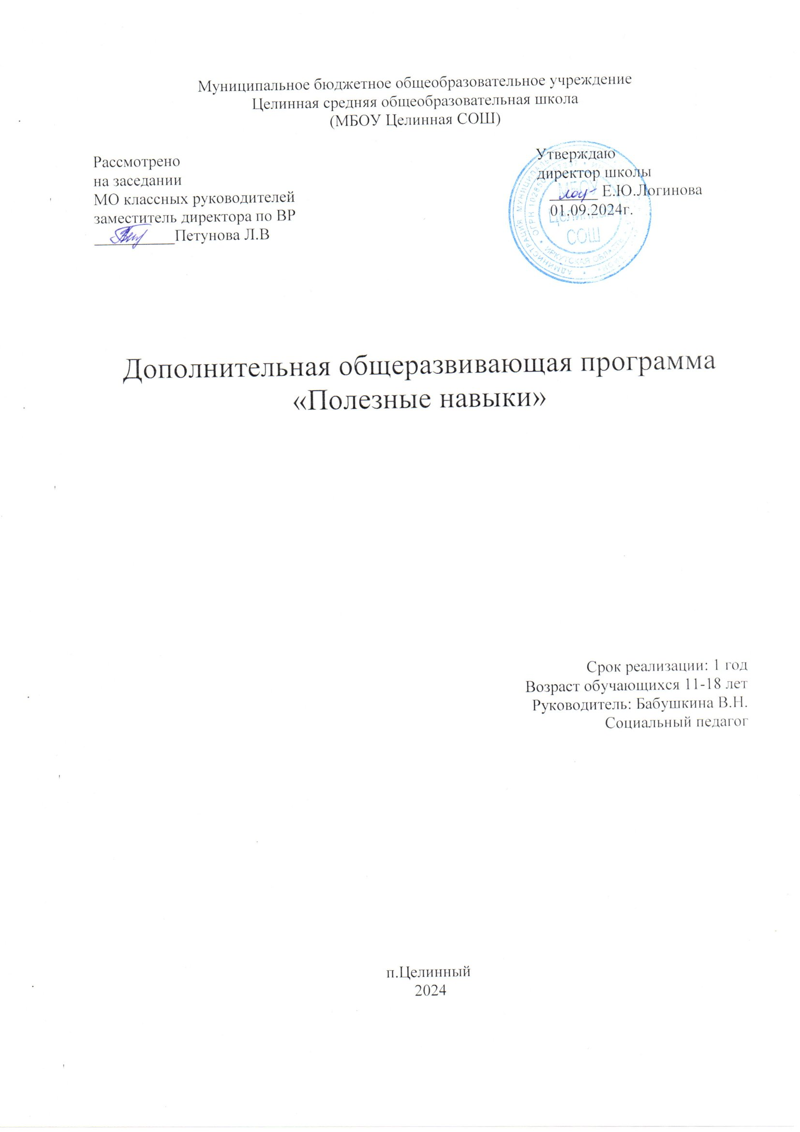

**Пояснительная записка**

Приобщение детей и подростков к употреблению табака, алкоголя и других психоактивных веществ (далее ПАВ) связано с двумя явлениями. Первое – это наличие определенных склонностей, черт, свойств и качеств самого человека, включая биологические, физиологические, психологические, социальные и нравственные. Этими качествами определяется спрос на ПАВ. Второе – это доступность ПАВ в обществе. Доступность тесно связана с предложением. Предупреждение приобщения к ПАВ предполагает сочетание мер по сокращению спроса и предложения. Превентивное обучение служит средством сокращения спроса.

Программа “Полезные навыки” направлена на профилактику табакокурения и употребления алкоголя. Долговременная задача следующих программ – предупреждение употребления наркотических, токсикоманических веществ и ВИЧ-инфекции.

Программа «Полезные навыки» имеет полное методическое оснащение и сопровождение, включающее:

* пособие для учителя (с поурочными разработками);
* рабочие тетради для учащихся;
* книги для родителей.

*Необычность и новизна* методологии превентивного обучения (обучение в группах, ролевое моделирование, задания в рабочей тетради и т.д.) позволяет активизировать деятельность учащихся, повышает их интерес к предмету обсуждения, тем самым значительно увеличивается эффективность уроков.

В программах имеются материалы для оценки эффективности проведенного курса. С учетом возрастных особенностей детей для каждого года обучения разработаны тесты, которые проводятся на первом и последнем уроках учебного года. Увеличение числа правильных ответов на 30% и более свидетельствует об усвоении учащимися знаний по данным программам, а также выявляет среди детей “группу риска”.

Программа “Полезные навыки” включают в себя и работу с родителями, т.к. ребёнку необходимо получать единообразную информацию по проблеме здорового образа жизни, как в школе, так и в семье, чтобы не допустить возможности возникновения конфликта ценностей у детей.

Исходя из данных, полученных в ходе многолетних исследований, из опыта профилактической антинаркотической работы следует, что первичная профилактика намного эффективнее среди тех, кто ещё не употреблял ПАВ. Приобщение к наркотикам начинается с алкоголя, табака. Предупреждение их употребления способствует предупреждению употребления ПАВ вообще, поэтому своей цели программы достигнут, если будут введены с первого класса. В этом случае реализуются главные принципы программ: “системность” и “спиральность”, т.к. параллельно с ростом, развитием, увеличением объёма школьных знаний ребёнка одни и те же темы, повторяющиеся ежегодно, расширяются и усложняются, а установки и поведенческие навыки усиливаются и шлифуются на протяжении с 5-го по 8-й класс.

Роль учителя в проведении уроков по программе “Полезные навыки” очень важна и не совсем обычна. Превентивное обучение представляет собой новую область педагогической деятельности, в которой тесно переплелись современная педагогика, практическая психология и идеи медицинской профилактики.

Несмотря на существующие официальные документы, профилактика употребления ПАВ в рамках федерального, регионального или школьного компонентов образовательных программ не стала повсеместной и последовательной. Профилактика в образовательных учреждениях чаще всего осуществляется работниками медицинских учреждений и учителями-предметниками, как правило, эпизодически. При этом используется преимущественно информационная модель в форме индивидуальных бесед и лекций, массовых акций и отдельных уроков в рамках учебных предметов. Поэтому данные программы превентивного образования необходимы школьникам, т.к. имеют систему формирования навыков социальной и личностной компетентности, а также профилактики употребления ПАВ.         Будущая жизнь любого ребёнка во многом зависит от того, как он чувствует себя в этом мире, как общается с людьми, как формируется его мировоззрение.

Эта программа поможет ему определить своё место в мире, научиться общаться и правильно заботиться о своём здоровье**.**

Работа по данной программе интересна и полезна для детей, так как учит школьников решать проблемы и принимать решения, сопротивляться давлению сверстников, контролировать своё поведение в разных жизненных ситуациях, преодолевать стресс и тревогу.

В каждом разделе предусмотрены кроме бесед, различные ролевые игры, чтение и обсуждение литературы, дискуссии, разбор проблемных ситуаций.

*Направленность курса* – социально-педагогическая.

**Целью данного курса является:**

* расширение знаний о себе, о своих возможностях, способностях:
* расширение знаний о полезных и вредных привычках;
* развитие умений ориентироваться в мире взрослых;
* занимать активную жизненную позицию;
* преодолевать трудности адаптации в современном обществе,
* повысить уровень социально-психологической компетенции подростков,
* снизить вероятность вовлечения подростков в экспериментирование с наркотиками.

**Для достижения поставленных целей необходимо решить следующие задачи:**

1. Сформировать у подростков следующие конструктивные навыки взаимодействия:

* умение безопасно и эффективно общаться,
* умение понимать и выражать свои чувства,
* умение противостоять давлению, побуждающему к приёму психоактивных веществ.

2. Способствовать выработке у подростков защитных личных качеств:

* уверенности в себе,
* честности,
* открытости,
* чувства юмора и навыков
* умения устанавливать и поддерживать гармоничные отношения,
* умения принимать решения,
* умения преодолевать кризисные ситуации.

3. Предоставить подросткам основные сведения о негативных последствиях приёма психоактивных веществ, об особенностях распространения наркомании в молодёжной среде и факторах, влияющих на этот процесс, а также дать понятие об основных принципах профилактической работы.

**Важность курса**

Опыт показывает, что практически невозможно достичь успеха в профилактике наркомании в том случае, если аудитория не обладает определёнными личностными качествами и социальными навыками и ничего не предпринимается для того, чтобы развить их у подростков. В этом случае они остаются закрытыми и глухими к тем идеям, которые пытаются донести до них старшие. Более того, предоставление им информации о неблагоприятных эффектах наркотиков обычно провоцирует появление исследовательского интереса, что может привести к улучшению ситуации с употреблением наркотиков в данной группе. Поэтому неотъемлемой частью любого курса профилактики потребления наркотиков и других психоактивных веществ должны быть занятия, направленные на формирование гармоничной личности.

**Актуальность курса**

Актуальность проблемы профилактики наркоманий определяется изменением наркоситуации в нашей стране, основной тенденцией которой является катастрофический рост числа наркозависимых, прежде всего, среди детей и подростков. отсутствие до последнего времени действенных профилактических программ, как наиболее эффективного направления антинаркотической деятельности, создало предпосылки к угрозе национальной безопасности страны, связанной с эпидемией наркозависимости среди молодёжи. Недоступность большинству населения информации о вреде наркотиков, причинах возникновения формирования и распространения наркоманий, методах противодействия наркозависимости делает малоэффективной антинаркотическую пропаганду, особенно среди родителей. Отсутствие эффективной молодёжной антинаркотической политики, нередкие откровения поп-кумиров, привели к формированию неотразимо привлекательной для молодёжи наркотической субкультуры.

**Форма проведения занятий**

Важной особенностью профилактики потребления психоактивных веществ в целом и данного курса в частности является то, что эффективная работа невозможна без доверительных отношений между ведущим курса и учениками. Те знания, которые мы пытаемся донести до подростков, пока никак не поддаются никакому измерению или вычислению. По ним не публикуют справочников и сводных таблиц. Их или принимают на веру, или проверяют на собственном опыте. Если нет доверия к ведущему, то подростки просто не будут принимать их на веру: соответственно им придётся проводить эксперименты на себе. Именно поэтому подобному курсу не подходит обычная форма проведения уроков. Идеальный способ – дружеская беседа. Курс рассчитан на 1 час в неделю, предназначен для учащихся 5-8 классов(средний школьный возраст – 11-14 лет). Размер группы – 15 человек. Время проведения занятий – пятница в 8 часов 40 минут. Место проведения занятий – кабинет математики. Оборудование и материалы – интерактивная доска, рабочие тетради, пособие для учителя (разработки занятий).

**Содержание материала**

Каждое занятие состоит из теоретических и практических заданий. Учащиеся получают творческие задания в конце каждого занятия. На последующих занятиях происходит обсуждение их выполнения.

**Тематическое планирование**

|  |  |  |  |  |
| --- | --- | --- | --- | --- |
| № п/п | Тема занятия | Количество часов | Дата | Примечания |
| 1 | Что такое психоактивное вещество? | 1 |  |  |
| 2 | Ингалянты. | 1 |  |  |
| 3 | Наркотики. | 1 |  |  |
| 4 | Соблюдай безопасность! | 1 |  |  |
| 5 | Опасные и безопасные места. | 1 |  |  |
| 6 | Вещества, которые могут попасть в организм. | 1 |  |  |
| 7 | Кто и почему употребляет психоактивные вещества? | 1 |  |  |
| 8 | Давление, влияние, ситуации… | 1 |  |  |
| 9 | Твои действия на давление, влияние, ситуации… | 1 |  |  |
| 10 | Есть риск, нет риска. | 1 |  |  |
| 11 | Ингалянты. | 1 |  |  |
| 12 | Моё здоровье. | 1 |  |  |
| 13 | Вещества, ухудшающие моё здоровье. | 1 |  |  |
| 14 | Тревожность. | 1 |  |  |
| 15 | Преодоление тревожности. | 1 |  |  |
| 16 | Как начать разговор? | 1 |  |  |
| 17 | Как поддерживать разговор? | 1 |  |  |
| 18 | Как завершить разговор? | 1 |  |  |
| 19 | Манипулирование. | 1 |  |  |
| 20 | Манипулирование и давление. | 1 |  |  |
| 21 | Наркотики. | 1 |  |  |
| 22 | Причины употребления наркотиков. | 1 |  |  |
| 23 | «Уловки дилеров» | 1 |  |  |
| 24 | Я и мои поступки. | 1 |  |  |
| 25 | Самооценка и самовоспитание. | 1 |  |  |
| 26 | План самовоспитания. | 1 |  |  |
| 27 | Как преодолеть стеснительность? | 1 |  |  |

**Список литературы**

1. Казанский О.А. Игры в самих себя. – М., Менеджер, 1994г.

2. Кинчер Дж. Книга о твоих знакомых - Санкт-Петербург, Питер, 1997г.

3. . Кинчер Дж. Книга о тебе. - Санкт-Петербург, Питер, 1997г.

4. Альтшулер В.Б. Вредные привычки – угроза здоровью. – М., Знание, 1989г.

5. Ягодинский В.Н. Школьнику о вреде алкоголя и никотина. – Просвещение, 1988г.